**Тема: Изометрия плоских фигур**

Упражнения выполняем в рабочей тетради!

После нерабочих дней тетрадь сдаём на проверку!

**Упражнение 1**

1) В прямоугольной системе координат начертите фигуру АВСДЕF (рис.1).

АВ лежит на оси *х*; АF и ВС параллельны оси *у*. Сохраняя общий вид фигуры, выбирайте длины отрезков индивидуально.

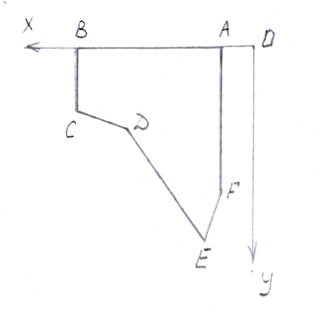

Рис.1

2) Начертите оси *х*, *у* в изометрии под углом 120º (рис.2)

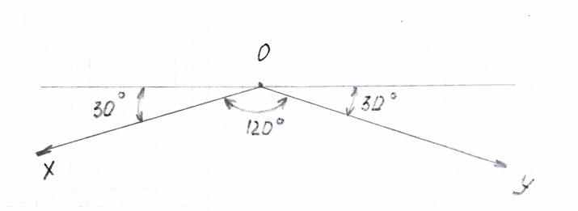

Рис.2

3) Начертите фигуру АВСДЕF в изометрии**, соблюдая правила построения**. Для этого в фигуре АВСДЕF (прямоугольная система координат) находим отрезки, которые **параллельны осям** **или лежат на осях** *х* и *у*, так как эти отрезки будут параллельны соответствующим осям *х* или *у*, или будут лежать на них в изометрии. Кроме того, длины **таких** отрезков в изометрии **не изменяем** и откладываем в масштабе 1:1.

Выполните построение по следующему алгоритму:

- в прямоугольной системе координат замеряем длину ОА, АВ и откладываем эти отрезки по оси *х* в изометрии;

- в изометрии через А проводим прямую параллельную оси *у,* замеряем АF и откладываем данный отрезок;

- в изометрии через В проводим прямую параллельную оси *у,* замеряем ВС и откладываем данный отрезок;

- для нахождения точек Д и Е в изометрии необходимо воспользоваться дополнительными построениями в прямоугольной системе координат: через Д, Е провести прямые параллельные оси *у* и отметить точки М, К (рис.3)

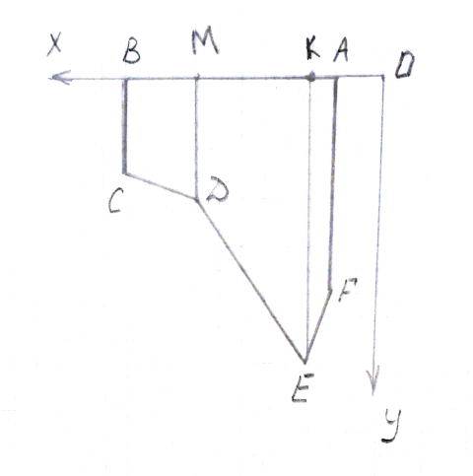

Рис.3

-в прямоугольной системе координат замеряем длину ОМ, ОК и откладываем эти отрезки по оси *х* в изометрии;

- в изометрии через М проводим прямую параллельную оси *у,* замеряем МД и откладываем данный отрезок;

- в изометрии через К проводим прямую параллельную оси *у,* замеряем КЕ и откладываем данный отрезок;

- в изометрии полученные точки соединяем, фигура АВСДЕF в изометрии построена (рис.4). 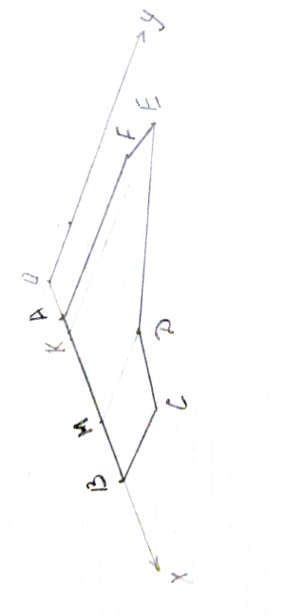

**Упражнение 2**

1)В прямоугольных осях *х, у* с центром в точке О построить окружность Ø60. 2)В окружность вписать правильный шестиугольник АВСДЕF (рис.5а).

3)Построить данный шестиугольник в изометрии (**воспользуйтесь рис. 5б**).

**Помните:** в правильном шестиугольнике АВСДЕF (прямоугольная система координат) находим отрезки, которые **параллельны осям** **или лежат на осях** *х* и *у*, так как эти отрезки будут параллельны соответствующим осям *х* или *у*, или будут лежать на них в изометрии. Кроме того, длины **таких** отрезков в изометрии **не изменяем** и откладываем в масштабе 1:1.

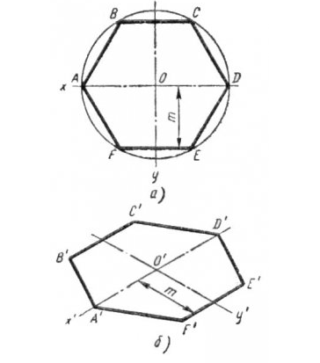

Рис.5